PSP 5308 - Ergonomia da Atividade: Conceitos e Métodos para a Vigilância e Prevenção de Agravos Relacionados ao Trabalho
Exercício Percepção 1 (responda individualmente)
- Examine a imagem
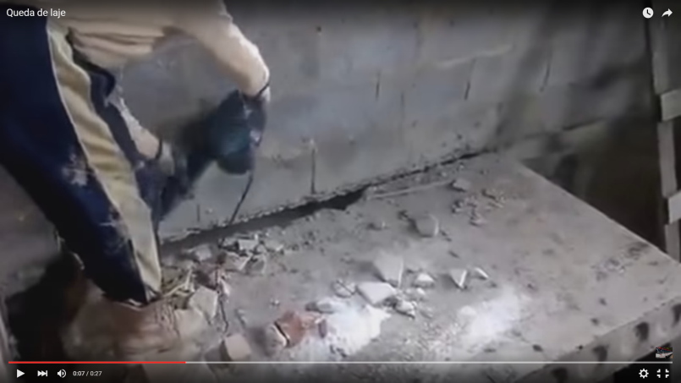
- Faça comentários sobre a situação que observam: o que a imagem mostra?

- Assista o vídeo (https://www.youtube.com/watch?v=OEm2_ZFY0SY) e responda:
- Em sua opinião quais as causas da queda / do acidente?

- O que pode ser dito a respeito do comportamento e das motivações do trabalhador?

São Paulo, março de 2019
Nome: _______________________________________________

